**Właz żeliwny A15 OP 500**

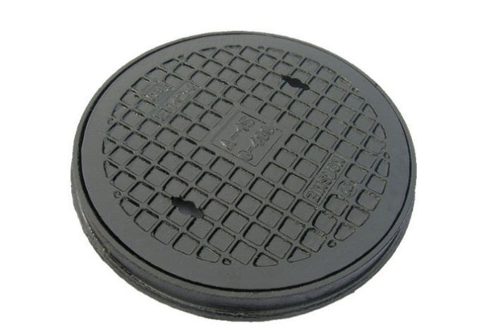

**Producent: LUDWIKOWSKI  
Kod produktu: WŁAZOP500**

**Zastosowanie:**Właz żeliwny wraz z ramką, okrągły, zabezpieczony warstwą ochronną w kolorze czarnym. Właz wykonany z trwałego żeliwa szarego, zgodnie z normą EN-124.

Właz może być stosowany zarówno do przykrycia studzienki kanalizacyjnej, szamba, kominka i rury.

**Specyfikacja:**

* **Klasa: A15 OP500,** która przeznaczona jest wyłącznie do ruchu pieszego i rowerowego.
* Waga: 21 kg
* Średnica zewnętrzna podstawy: 545 mm
* Średnica pokrywy otworu: 525 mm
* Wysokość: 50 mm

**DEKLARACJE:**[**KDWU_LUDWIKOWSKI_WLAZYZELIWNE**](https://www.zbbmizera.pl/images/design/pdf/KDWU-_LUDWIKOWSKI_WLAZYZELIWNE.pdf)

[**Zapytaj o produkt**](https://www.zbbmizera.pl/kontakt)

**Właz fi500 - A15 - dekiel – korek – pokrywa - właz do szamba - studni ogrodowej – właz żeliwny - okrągły**